باس LIN چيست؟
امروزه، استفاده از شبکه‌‌هاي کامپيوتري در خودرو، بيش از پيش افزايش يافته است. خودروهاي امروزي داراي چندين ECU بوده و ارتباط ديجيتال بين اين واحدها توسط شبکه‌‌هاي ديجيتالي برقرار مي‌‌شود. استفاده از کنترل‌‌کننده‌‌هاي الکترونيکي آن چنان در حال گسترش است که گفته مي‌‌شود: «انسان به زودي سوار بر کامپيوترهايي خواهد شد که شبيه به خودرو هستند.»
با توجه به کاربردهاي موجود در خودرو و نيز اقتصادي کردن استفاده از شبکه‌‌هاي مذکور، نياز به استفاده از چند نوع مختلف از اين شبکه‌‌ها وجود دارد. يک خودروي مدرن اروپايي، داراي يک يا 2 باسCAN است که يکي از آنها براي کنترل خودرو مانند سيستم ترمز و سيستم ضدلغزش مورداستفاده قرار مي‌‌گيرد و باس دوم در کنترل لوازم اتاق خودرو مانند کنترل سيستم تهويه و کنترل آينه‌‌هاي برقي به کار مي‌‌رود.
به دليل افزايش قابل توجه تعداد ECUها، استفاده از باس CAN بسيار گران‌‌قيمت و غيراقتصادي خواهد بود. از سوي ديگر در اين نوع کاربرد، نيازي به دقت و قابليت‌‌هاي باسCAN نبوده و از آنها استفاده نخواهد شد. بنابراين، کنسرسيومي شامل توليدکنندگان اصلي خودرو در اروپا، شامل: آئودي، BMW، دايملر/کرايسلر، فولکس واگن، ولوو، موتورولا و شرکت Volcano، شبکه‌‌اي ارزان‌‌قيمت به نام باسLIN را براي استفاده در مصارف عادي و ساده در اتاق خودرو، طراحي کرده‌‌اند. امروزه اين شبکه توسط شرکت‌‌هايي مطرح مانند PSA به صورت گسترده مورداستفاده قرار مي‌‌گيرد.
طراحي LIN براي جايگزين‌‌کردن باس CAN که به صورت گسترده در انواع خودرو مورد استفاده قرار مي‌‌گيرد، نبوده بلکه مکملي براي باسCAN در زمينه ارتباطات ساده و غيرحساس تلقي مي‌‌شود. باس LIN درکاربردهايي مورداستفاده قرار مي‌‌گيرد که به پهناي باند پاييني نياز باشد و گره‌‌ها نيز داراي طراحي بسيار ساده‌‌اند. باس LIN معمولاً با سرعت 5 تا 20کيلوبايت درثانيه براي کنترل چراغ‌‌هاي داخلي خودرو، کنترل شيشه بالابر، سوئيچ‌‌هاي داشبورد، حسگر باران و کنترل صندلي‌‌ها، مورداستفاده قرار مي‌‌گيرد.
در نمودار 1، باس LIN از لحاظ قيمت و سرعت با ديگر باس‌‌هاي رايج در صنعت خودرو، مقايسه شده است.
نمودار1: جايگاه باس LIN
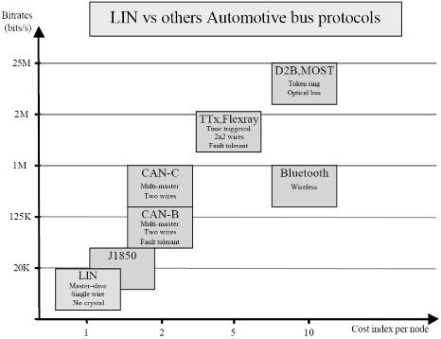
مشخصات اصلي باسLIN عبارت است از:
• يک Master و تا حداکثر 15 عددslave
• لايه فيزيکي يک سيمه ISO 9141
• سرعت باس از 1 تا 20 (Kbits/s) معمولا در کاربردهاي خودرو 4/2 و 6/2 و 2/19 (Kbit/s)
• قابليت دريافت همزمان پيام توسط همه‌‌ گره‌‌ها
• حالت همزمان‌‌سازي توسط خود slave انجام مي‌‌شود. (فقط Master يک clock دقيق مانند کريستال دارد.)
• پيام 2 يا 4 يا 8 بايت ديتا و 3بايت کنترلي دارد.
• آشکارسازي خطا توسط Cehcksum 8بيتي و 2بيت توازن در شناسه‌‌ها انجام مي‌‌شود.
• قابليت راه‌‌اندازي و متوقف کردن گره‌‌ها توسط باس.
يک ECU در حالت Slave به کلاک دقيق نيازي ندارد و نوسان‌‌کننده‌‌هاي RC مي‌‌توانند جايگزين نوسان‌‌کننده کريستالي يا سراميکي شوند. اين، روشي بسيار موثر براي طراحي حسگرها، راه‌‌اندازي‌‌ها و يا کانکتورهاي هوشمند است.
در مشخصات اين باس، 3 لايه از 7 لايه مدل استاندارد OSI بيان شده است.
-Applicatin layer
-data link layer
-physical layer
توپولوژي
شبکه LIN شامل يک master و يک يا چندين slave است. معمولا در کاربردهاي خودرو گذرگاه LIN بين حسگرهاي هوشمند، راه‌‌اندازها و واحد کنترل الکترونيکي متصل مي‌‌شود. اين مورد در اغلب موارد، واحد کنترل الکترونيکي گذرگاه باس CAN است.
در خوردو ممکن است چندين باس LIN که با هم ارتباط ندارند، مشاهده شود. اين حالت و نحوه کاربرد باس در خودرو، در شکل 2 نمايش داده شده است. اين مورد، تفاوت اصلي LIN با ديگر باس‌‌هاي از آن قيمت مانند K-line است. در باس K-Line، هدف اتصال تمامي ECU هاي داخل خودرو به وسيله تحليل و آناليزکننده خارجي (مانند دياگ) براي عيب‌‌يابي است.
شكل2: باس LIN و CAN
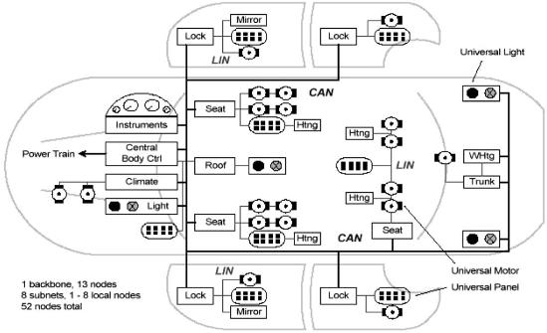
طول باس LIN به 40 متر محدود مي‌‌شود و حداکثر 16 عدد ECU مي‌‌تواند به باس وصل شود. گره‌‌ها مطابق با شکل 3 به باس متصل مي‌‌شوند.
شكل3: باس LIN
در شکل 4، نحوه استفاده از LIN نمايش داده شده است. مشاهده مي‌‌شود که با استفاده از LIN، مقدار سيم‌‌کشي داخل درب خودرو تا حد قابل‌‌توجهي کاهش يافته است.
شكل4: استفاده از باس LIN
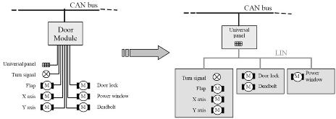
مزاياي باس LIN
• استفاده آسان
• قطعات و تراشه‌‌هاي آن از شرکت‌‌هاي مختلف، در بازار قابل دسترس است.
• قيمت ارزان‌‌تر نسبت به CAN و ديگر گذرگاه‌‌هاي ارتباطي.
• سهولت بسيار زياد در افزايش امکانات جديد به خودرو، بدون تغيير در ديگر بخش‌‌ها.
پروتکل باسLIN
گره Master در باس LIN، ترتيب توالي ارسال تمامي پيام‌‌ها را مي‌‌داند و براي Slaveها درخواست ارسال مي‌‌کند. درخواست از Slave توسط ارسال يک Header انجام مي‌‌گيرد.
باس LIN همانند باس CAN، داراي مقادير Dominant و Recessive بوده و باس در حالت بيکاري، در مورد Recessive قرار دارد. در شکل 5، حدود ولتاژي Dominant و Recessive نمايش داده شده است.
شكل5: محدوده ولتاژ Dominant‌ و Recessive
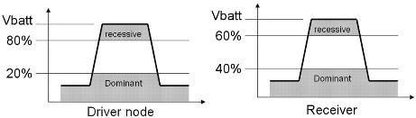
يک پيام در باس LIN، شامل بخش‌‌هايي زير است:
• Synchronization break
• Synchronization byte
• Identifier byte
• Data bytes
• Checksum byte
اطلاعات، با روش INTEL کدگذاري شده‌‌اند، يعني ابتدا کم ارزش‌‌ترين بيت (LSB) فرستاده مي‌‌شود. شکل فريم يک پيام در باس LIN در شکل 6 نمايش داده شده است.
شكل6: شكل فريم در باس LIN
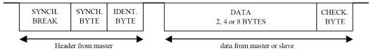
بخش Synchronization break
اين بخش، براي همگام کردن همه گره‌‌ها مورداستفاده قرار مي‌‌گيرد. گره‌‌هاي Slave با اندازه‌‌گيري طول اين بخش، از يک بايت بيشتر آن را تشخيص مي‌‌دهند. نماي اين قسمت در شکل 7 نشان داده شده است. اين بخش، خود شامل 3 قسمت است که در جدول 1 نمايش داده شده است.
شكل7: بخش Synchronization break
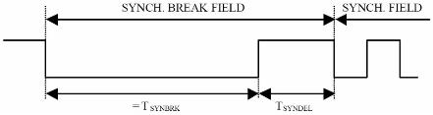

جدول1: زمان‌بندي
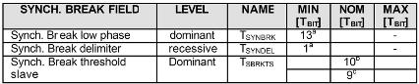
Synchronization byte
بايت هماهنگ‌‌سازي، تنها توسط Master فرستاده مي‌‌شود و براي همگام‌‌سازي slaveها کاربرد دارد. شکل اين بخش از پيام در شکل 8 نمايش داده شده است.
شكل8: بخش Synchronization byte
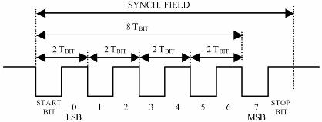
يک slave با اندازه گيري طول 8 بيت با يک بايت و سپس تقسيم زمان يک بايت بر 8، طول زمان بيت را اندازه‌‌گيري مي کند. عدد حاصل مقدار Baudrate را نشان خواهد داد.
Identifier byte
اين بخش محتوا و طول داده موجود در پيام را مشخص مي‌‌کند. مجموعاً 64 Identifier در 4 گروه 16 تايي وجود دارد. شکل 9 نشان دهنده بخش Identifier byte در پيام است.
شكل9: Identifier byte
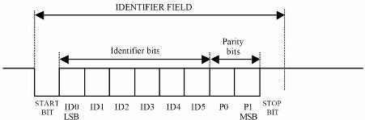
محتواي اين بخش عبارت است از:
شماره پيام ID[0…3]=
اين بخش، شماره پيام بوده و معناي آن در مشخصات باس LIN از پيش مشخص شده است. برخي شناسه‌‌ها براي استفاده در آينده رزرو شده و در حال حاضر استفاده‌‌اي ندارند.
طول داده ID[4…5]=
طبق جدول 2، طول داده‌‌اي را مشخص مي‌‌کند که در ادامه پيام وجود دارد.
جدول 2
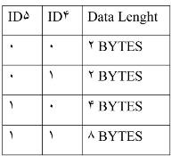
بيت‌هاي توازن P[0…1]=
بيت‌‌هاي توازن فقط براساس رشته بيت Identifier محاسبه مي‌‌شوند. P0 بيت توازن زوج و P1 بيت توازن فرد است.
P0=NOT(ID1+ID3+ID4+ID5)
P1=(ID0+ID1+ID2+ID4)
Data bytes
طول اين بخش توسط ID5 و ID6 مشخص مي‌‌شود. اين داده ممکن است توسط گره Master و يا Slave ارسال شود.
شكل10: بخش Data bytes
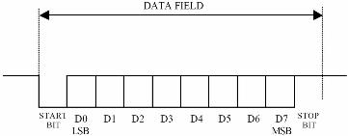
Checksum byte
بيت‌‌هاي کنترلي CRC فقط براي رشته بيت داده، محاسبه مي‌‌شود.
شكل11: بخش Checksum byte
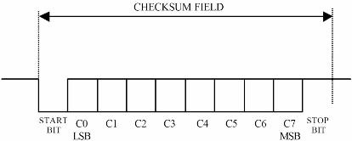
مقدار بيت‌‌هاي کنترلي مساوي با معکوس باقي مانده مجموع بر 256 است. يعني:
Checksum=(1-data) mod 256
بيت carry از حاصل جمع قبلي به LSB حاصل جمع بعدي، اضافه مي‌‌شود.
مدهاي Wake-up/sleep
پروتکل LIN اين امکان را به‌‌وجود آورده است که در حالت Sleep، تناقضي با استاندارد نداشته باشد. هنگامي که خودرو خاموش است، مقدار مصرف برق در خودرو براي جلوگيري از تخليه ناخواسته باتري، بايد کمتر از چند ميلي‌‌آمپر باشد. بنابراين، بايد همه ECUها وارد حالت Sleep شوند. در نتيجه، روش‌‌هايي براي کنترل حالات Sleep و Wake-up بر روي باس در نظر گرفته شده است.
1. شرايط ورود به حالت Sleep
الف. درخواست از طرف Master
گره Master بايد 3 مرتبه درخواست ورود به حالت Sleep را با شرايط زير اعلام کند.
Identifier: 0X3C
Data byte:0x00
گره‌‌هاي Slave بايد در کمتر از 25 هزار زمان بيت وارد حالت Sleep شوند. سپس، باس وارد حالت recessive مي‌‌شود. پيام Sleep در شکل 12 نشان داده شده است.
شكل12: درخواست حالت Sleep از طرف Master
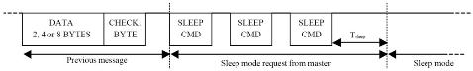
شرايط غيرفعال بودن باس
هنگامي که باس براي مدت زمان مشخصي در حالت recessive بماند، ECU بايد وارد حالت Sleep شود.
2. شرايط ورود به حالت Wake-up
الف. پيغام از سوي Slave پس از رخ دادن يک رويداد
اگر رويدادي رخ دهد، Slave مي‌‌تواند Master را از مود Sleep خارج کرده و تبادل داده از سرگرفته مي‌‌شود. براي انجام اين عمل Slave شناسه 0x80 را ارسال مي‌‌کند. در اين حالت، Master بايد پيام BAD Wake-up را ارسال کند. رفتن باس به حالت غالب، نشان‌‌دهنده پيغام Wake-up است. Master قبل از شروع تبادل داده، بايد صحت و درستي پيام Wake-up را بررسي کند. پيغام Wake-up از اين نوع در شکل 13 نمايش داده شده است.
شكل13: درخواست حالت Wake-up از طرف Slave
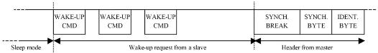
گره Master نيز مي‌‌تواند ديگر Slaveها را با پيغام با شناسه 0x80 از مود Sleep خارج کند. پس از ارسال اين پيام Master کار عادي خود را از سرمي‌‌گيرد. اين حالت در شکل 14 نمايش داده شده است.
شكل14: درخواست حالت Wake-up از طرف Master
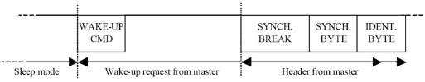
3. آشکارسازي خطاها
هيچ روشي براي تشخيص خطا در کنترلر باس LIN وجود ندارد، اما خطاهاي زير بايد توسط ECU تشخيص داده شده و کنترل شوند:
1. خطاي بيت: بيت ديده شده بر روي باس با بيت ارسالي متفاوت است.
2. خطاهاي بيت‌‌هاي کنترل‌‌کننده Checksum
3. خطاي بيت توازن در بخش Identifier
4. عدم دريافت پيام از طرف Slave
5. وجود خطا در ساختار پيام همگام‌‌سازي
6. باس غيرفعال (حالت Sleep)
در اکثر موارد، Master بايد کنترل خطاها و رفع آنها را انجام دهد. يعنيMaster بايد يک حالت Fail مشخص و از پيش تعريف شده را در اين مواقع اعلام نمايد.
تشخيص خطا توسط Master
هنگام ارسال
هنگام ارسال داده Master بايد خطاهاي زير را کنترل کند:
1. خطاي بيت
2. خطاي اشکال در بيت توازن شناسه
هنگام دريافت
هنگام دريافت داده، Master بايد خطاهاي زير را کنترل کند:
1. خطاي Checksum
2. عدم دريافت پيام از طرف Slave
تشخيص خطا توسط Slave
• هنگام ارسال داده Slave بايد وجود خطاي بيت را کنترل کند.
• هنگام دريافت داده Slave بايد خطاهاي زير را کنترل کند:
1. خطاي بيت‌‌هاي کنترل‌‌کننده Checksum
2. خطاي بيت توازن در بخش Identifier
3. عدم دريافت پيام از طرف Slave
4. وجود خطا در ساختار پيام همگام‌‌سازي
جمع‌‌بندي
براي آشنايي بيشتر با باس LIN به سايت www.lin-subbus.org و استاندارد موجود در اين سايت، مراجعه کنيد. از آنجا که اين باس به صورت گسترده توسط شرکت PSA مورد استفاده قرار مي‌‌گيرد، آشنايي و تسلط بر مشخصات آن، امري اجتناب‌‌ناپذير به نظر مي‌‌رسد.
منابع:
1. Introduction to LIN (Local Interconnect Network). BY Stephane REY Revision 1.0- May 13 th, 2003.
2. Local Interconnect Network (LIN)- Packaging and Scheduling. BY Magnus Ahlmark. Malardalen Real- Time Research Centre.
3. LIN Specification Package, Revision 2.1, LIN Consortium. 2006 .

